Тема: Простейшие тригонометрические уравнения и их решения.
Учитель математики Кошкарева Лилия Федоровна
Средняя школа имени Нурмолды Алдабергенова
с пришкольным миницентром,
Пос. Балпык би, Коксуского района,
Алматинской области.

Цель урока:

Образовательная - проверить знания и умение решения примеров, содержащих обратные тригонометрические функции;

-дать представление о тригонометрическом уравнении,
научить решать простейшие тригонометрические уравнения, определять их частные корни;

Развивающая - развивать математическую речь;

-учить самостоятельно работать;

Воспитывающая - воспитывать внимание.
Оборудование и материалы на уроке: компьютер, интерактивная доска, презентация для сопровождения урока, листы ответов.
Тип урока: комбинированный
Логика урока: мотивация → актуализация комплекса знаний и способов деятельности → самостоятельное применение знаний в сходной и новой ситуациях → самоконтроль и контроль → коррекция → рефлексия.

Ход урока

- Орг. момент. Постановка цели и задачи.
Да, путь познания не гладок,
Но знаем мы со школьных лет:
Загадок больше, чем отгадок,
И поискам предела нет!
Л.Татьяничева. Беспредельность.

На последних уроках мы изучали обратные тригонометрические функции. Сегодня мы обобщим знания, проверим на сколько каждый из вас хорошо знает свойства этих функций и познакомимся с решениями простейших тригонометрических уравнений.

- Проверка домашнего задания: учащийся записывает задание на доске , остальные учащиеся проверяют задание в тетрадях и отмечают в «Листе ответов» правильность выполнения. Выставляют оценку.

- Устная работа:

Вычислите:
arcsin 0 arccos( ) arctg()
arcos arcctg 1 arcsin( )
arctg arcos 2 arcsin

Имеет ли смысл выражение

arcos arctg arcctg 7
arcsin arcsin arcos ?
Оценку за устный счет также учащиеся выставляют самостоятельно в «Лист ответов».

- Выполнение диктанта. Текст диктанта записан на интерактивной доске. Учащиеся в «Листе ответов» вместо точек записывают верное выражение (верные ответы закрыты «шторкой»), по истечении времени оценивают свою работу по критериям, данным в «Листе ответов».

Диктант Ответы
1. Функцию, обратную функции
у=cos x, обозначают ....... 1. y=arccos x
2. Область определения функции
у=arctg x ...... 2. R
3. Множество значений функции
у=аrccos x ...... 3. [ 0; π ]
4 . Область определения функции
у=arcsin x ...... 4. [-1; 1]
5. arcsin(-x)= ...... 5. - arcsin x
6. arccos(-x)= ...... 6. π - arccos x
5. Изучение нового материала. Изучение проходит самостоятельно в течении 10 мин, учащиеся записывают в тетрадь формулы для решения тригонометрических уравнений.
1) Определение. Тригонометрическим уравнением называется уравнение, содержащую переменную под знакомтригонометрической функции.
Например:
2 sin x = 1; 3 cos x = 7 – sin x; tg ( - x) = -2
Уравнения вида sin x = a, cos x = a, tg x = a, ctg x = a называют простейшими тригонометрическими уравнениями.

2) Уравнение sin x = a, где 1.
Для решения этого уравнения в одной координатной плоскости построим графики функции y = и у = а.
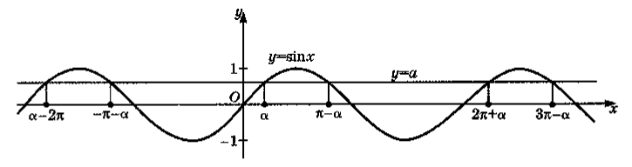
Абсциссы точек пересечения являются корнями уравнения = а, так как Т=2 то х₁ = arcsin a + 2k, k Z
x₂ = - arcsin a + 2k, k Z. Объединим в одну формулу, получим
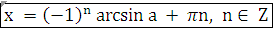 (1)
Частные случаи
х = + 2n, | х = - + 2n, | х = n,

3) Уравнение = a, где 1.
Аналогично построим графики функции y = и у = а.
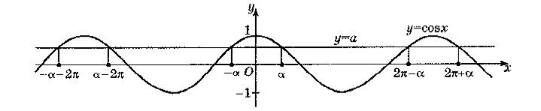
Учитывая Т = 2, получим формулы: х₁ = arcсos a + 2n, ;
х₁ = - arcсos a + 2n, .
Объединим в одну формулу, получим
(2)
Частные случаи
= 1 | = -1 | = 0
х = 2n, | х = + 2n, | х = + n,
4) Уравнения tg x = a и ctg x = 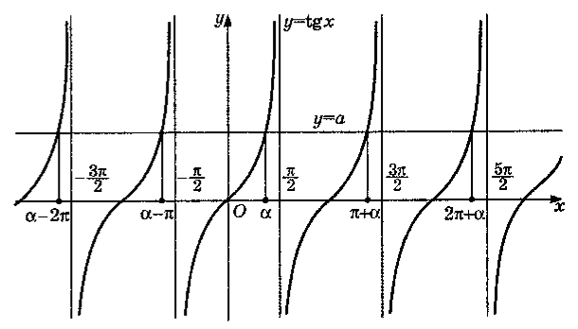
Тангенсоида и прямая у = а пересекаются в каждом из периодов Т =
только в одной точке (3)
x = arctg a + k, k Z

5) Таким же образом определяем, что общим решением уравнения ctg x = a будет формула
(4)
x = arcсtg a + k, k Z

6) Закрепление изученного материала . Решение заданий из учебника
№ 98 (в,г), № 100(а), №102(б,г)

7) Выполнение теста в двух вариантах. После завершения теста – самопроверка по критериям, данным в оценочном листе.
Тест
1. cos x = 1. sin x =
А) + В) +2, n C) + n Д) +
2. sin x = - 1 2. cos x = 0
А) +2 В) + n C) +, n Д) +
3. . sin x = 3. cos x = -
А)+ В) , n C)+ n Д)+
4. tg x = 4. ctg x =
А)+ В) , n C)+ n Д +
Ответы
1 - в 2 - в
1. В 1. А
2. А 2. С
3. Д 3. В
4. А 4. С
8) Домашнее задание: решить № 98 (а,б), №102(а), выучить формулы (1-4) 9) Итоги урока. Каждый учащийся получает четыре оценки за урок. По усмотрению учителя, оценки можно выставить в журнал.
10) Релаксация.
Что нового узнали на этом уроке?

Приложение.
Лист ответов( заполняют учащиеся самостоятельно, затем сдают учителю)
Домашнее задание Правильные
1. ответы - Оценка
2. 0-1 2
3. 2-3 3
4. 4 4
5. 5 5
Оценка
Устные задачи Правильные
1. 6. 11. ответы - Оценка
2. 7. 12. 0-2 2
3. 8. 13. 3-8 3
4. 9. 14. 9-14 4
5. 10. 15. 15 5
Оценка
Диктант Правильные
1. ответы - Оценка
2. 0-1 2
3. 2-3 3
4. 4 - 5 4
5. 6 5
6.
Оценка
Тест
Правильные
1. ответы - Оценка
2. 0 2
3. 1-2 3
4. 3 4
4 5
Оценка

